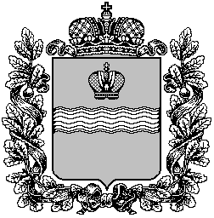

#### Поселковая администрация сельского поселения

#### «Поселок Детчино»

##### Малоярославецкого района

##### Калужской области

## ПОСТАНОВЛЕНИЕ

«__01 _»____11__2019 г. №_266__

**Об утверждении муниципальной программы**

**сельского поселения «Поселок Детчино»**

**«Развитие муниципальной службы в сельском**

**поселении «Поселок Детчино» на 2020-2025 годы**

Руководствуясь постановлениями администрации сельского поселения «Поселок Детчино» от 01.11.2013 № 276 «Об утверждении Порядка принятия решений о разработке муниципальных программ сельского поселения «Поселок Детчино» их формирования и реализации и Порядка проведения оценки эффективности реализации муниципальных программ от 26.09.2019 №219 «Об утверждении перечней муниципальных программ сельского поселения «Поселок Детчино»муниципального района , статьей 38 Устава муниципального образования сельское поселение «Поселок Детчино»

**Поселковая администрация сельского поселения «Поселок Детчино»**

**П О С Т А Н О В Л Я Е Т**

1. Утвердить муниципальную программу сельского поселения «Поселок Детчино»«Развитие муниципальной службы в сельском поселении «Поселок Детчино» на 2020-2025 годы ( Приложение 1).
2. Настоящее постановление вступает в силу с 01.01.2020 года и подлежит опубликованию и размещению на официальном сайте поселковой администрации сельского поселения «Поселок Детчино»

**Глава администрации сельского поселения**

**Поселок Детчино» Е.В.Заверин**